Выполнила: Бритвина Анастасия Николаевна, 101 группа.

**Отчет по практической работе № 8**

**«Пользовательские истории – User Story Mapping»**

**Цель практической работы:** формализовать основные функции системы с помощью пользовательских историй.

Решение задач.

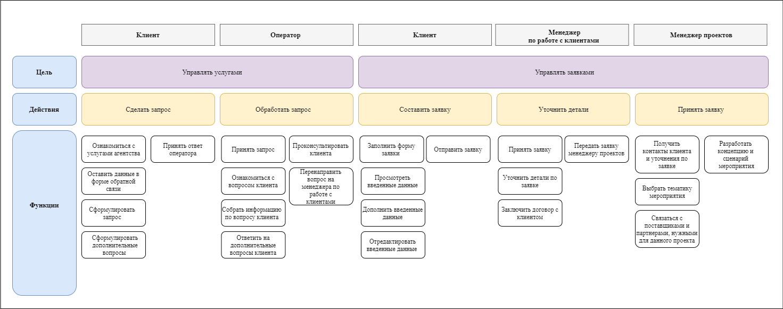

Вывод:

В ходе выполнения практической работы была составлена карта пользовательских историй (User Story Map). Были определены основные действующие лица в системе, их цели, действия и функции.